BTS SIO — Option SISR
Travaux Pratiques Linux / Administration Système

Révision / LAB 2
Gestion des utilisateurs et des groupes Linux
groupadd · useradd · passwd · /etc/passwd · /etc/shadow · chage · usermod · userdel

Durée estimée | 1h30 – 2h
OS cible | Ubuntu 24.04 LTS
Thème clé | Sécurité des comptes : fichiers passwd, shadow, chage

Introduction — Utilisateurs et groupes sous Linux
Pourquoi gérer des utilisateurs et des groupes ?
Linux est un système multi-utilisateurs : plusieurs personnes peuvent l'utiliser simultanément.
Chaque utilisateur a son propre espace, ses propres droits, son propre mot de passe.
Les groupes permettent de regrouper des utilisateurs pour partager des ressources.

Au-delà du simple constat "Linux est multi-utilisateurs", la gestion des utilisateurs et groupes repose sur 4 piliers fondamentaux :
1. La Sécurité et l'Isolation (le "Mur")
Chaque utilisateur possède un UID (User ID) unique. Le noyau Linux utilise cet UID pour savoir qui exécute quoi.
- Résultat : Les fichiers de l'utilisateur Alice (avec les droits rwx------) sont invisibles et inaccessibles à l'utilisateur Bob.
- Le principe du moindre privilège : On ne donne à un utilisateur que les droits strictement nécessaires à son travail. Si un virus infecte le compte de Bob, il ne pourra pas toucher aux fichiers système critiques (qui appartiennent à root).
2. Le Partage d'équipe (le "Travail collaboratif")
C'est le rôle principal des groupes. Sans les groupes, pour partager un dossier entre Alice, Bob et Charlie, l'administrateur serait obligé de donner des droits globaux (chmod 777), ce qui est dangereux.
- Avec les groupes : On crée le groupe projet_compta. On y ajoute Alice, Bob et Charlie. On donne la propriété du dossier à ce groupe (chgrp). Les droits deviennent rwxrwx---.
- Résultat : Seuls les membres du groupe peuvent travailler sur le projet. Un nouvel arrivant (David) n'aura qu'à être ajouté au groupe pour avoir instantanément accès à tout le projet.
3. La Traçabilité (le "Qui a fait quoi ?")
Dans un environnement professionnel ou serveur, il est impératif de savoir qui exécute une commande dangereuse (ex: rm -rf /), qui modifie un fichier de configuration, ou qui tente un accès non autorisé.
- Les logs (journaux système) enregistrent l'UID de l'action.
- Résultat : Si tout le monde utilise le compte root, impossible de savoir qui a planté le serveur. En gérant des utilisateurs individuels, les administrateurs peuvent auditer les actions.
4. La Gestion des ressources (le "Partage équitable")
Linux ne gère pas seulement les fichiers, mais aussi les processus et la mémoire.
- Un utilisateur peut lancer des programmes qui consomment du CPU ou de la RAM.
- Résultat : La gestion des utilisateurs permet d'appliquer des quotas (limiter l'espace disque de chacun) ou des limites de processus (empêcher un utilisateur de faire planter le système en ouvrant 10 000 fenêtres simultanément).

Les trois fichiers fondamentaux
Fichier | Contenu | Droits d'accès | Qui peut lire ?
/etc/passwd | Comptes utilisateurs (login, UID, GID, home, shell) | 644 (-rw-r--r--) | Tout le monde
/etc/shadow | Mots de passe chiffrés + politiques d'expiration | 640 (-rw-r-----) | root + groupe shadow
/etc/group | Groupes et leurs membres | 644 (-rw-r--r--) | Tout le monde

Pourquoi les mots de passe ne sont-ils pas dans /etc/passwd ?
Historiquement, /etc/passwd était lisible par tous (nécessaire pour certains programmes).
Stocker les mots de passe là était un risque de sécurité énorme.
/etc/shadow a été créé pour stocker les mots de passe chiffrés avec des droits restreints.
C'est le principe du "shadow password" == les mots de passe sont dans l'ombre.

Anatomie du fichier /etc/passwd — Les 7 champs
sisr1:x:501:501:Sisr1 user:/home/sisr1:/bin/sh
↑ ↑ ↑ ↑ ↑ ↑ ↑
1 2 3 4 5 6 7

N° | Champ | Valeur exemple | Signification
1 | Login | sisr1 | Nom de connexion unique
2 | Mot de passe | x | x = mot de passe dans /etc/shadow
3 | UID | 501 | User ID — identifiant numérique unique
4 | GID | 501 | Group ID — groupe principal
5 | Commentaire (GECOS) | Sisr1 user | Description, nom complet, infos
6 | Répertoire home | /home/sisr1 | Dossier personnel de l'utilisateur
7 | Shell de connexion | /bin/sh | /bin/bash, /bin/sh, /usr/sbin/nologin...

Anatomie du fichier /etc/shadow — Les 9 champs
sisr1:$6$abc...:19900:0:99999:7:::
↑ ↑ ↑ ↑ ↑ ↑ ↑↑↑
1 2 3 4 5 6 789

N° | Champ | Signification
1 | Login | Nom de l'utilisateur (doit correspondre à /etc/passwd)
2 | Mot de passe hashé | Algorithme + sel + hash (ex: $6$ = SHA-512)
3 | Dernier changement | Nb de jours depuis le 01/01/1970 (epoch)
4 | Âge minimum | Nb de jours minimum avant de pouvoir changer le mdp
5 | Âge maximum | Nb de jours maximum avant que le mdp expire (99999 = jamais)
6 | Avertissement | Nb de jours avant expiration où l'utilisateur est averti
7 | Inactivité | Nb de jours après expiration avant désactivation du compte
8 | Expiration | Date d'expiration du compte (jours depuis epoch)
9 | Réservé | Non utilisé

Partie A — Création des groupes et des utilisateurs

1 | Se connecter en root et créer les groupes dba et stud

groupadd crée un nouveau groupe système.
- L'option -g permet de spécifier l'identifiant numérique (GID) du groupe.
- Sur Ubuntu 24.04, il faut être root (ou utiliser sudo) pour créer des groupes.

# Se connecter en root (ou utiliser sudo devant chaque commande)
$ sudo su -
# Vous êtes maintenant root (invite devient #)

# Créer le groupe dba avec l'ID 501
# groupadd -g <GID> <nom_groupe>
root@srv# groupadd -g 501 dba

# Créer le groupe stud avec l'ID 555
root@srv# groupadd -g 555 stud

# Vérifier les groupes créés
root@srv# grep -E "^dba:|^stud:" /etc/group

# Sortie attendue :
dba:x:501:
stud:x:555:

Champ /etc/group | Signification | Exemple
nom_groupe | Nom du groupe | dba
x | Mot de passe groupe (rare, stocké dans /etc/gshadow) | x
GID | Identifiant numérique du groupe | 501
membres | Liste des utilisateurs membres (séparés par ,) | sisr1,sisr2,sisr3

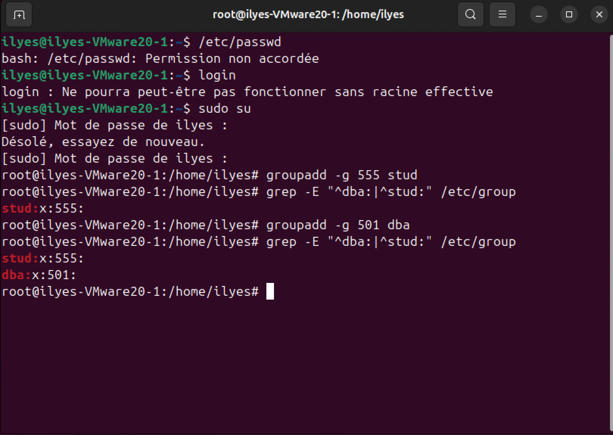

2 | Créer la liste complète des utilisateurs

useradd crée un nouvel utilisateur système avec toutes ses propriétés.
Les options principales :
- -u <UID> : identifiant numérique de l'utilisateur
- -g <GID> : groupe principal (par numéro ou nom)
- -G <groupes> : groupes secondaires (séparés par virgule)
- -s <shell> : shell de connexion
- -c "commentaire" : commentaire / nom complet
- -m : créer automatiquement le répertoire home
- -d <chemin> : chemin du répertoire home

Tableau de référence des utilisateurs à créer
Nom | UID | GID principal | Shell | Groupe secondaire | Commentaire
sisr1 | 501 | 501 (dba) | /bin/sh | 555 (stud) | Sisr1 user
sisr2 | 502 | 501 (dba) | /bin/csh | — | Sisr2user
sisr3 | 503 | 501 (dba) | /bin/bash | 555 (stud) | Sisr3 user
stage1 | 504 | 555 (stud) | /bin/sh | — | Stage1 user
stage2 | 505 | 555 (stud) | /bin/bash | — | Stage2 user
shut | ? | ? | ? | — | Arrêt système via user id shut

Quand utiliser quel shell ?
Situation | Shell recommandé
Scripts systèmes (démarrage, cron) | /bin/sh (portabilité)
Utilisateur quotidien | /bin/bash (confort)
Scripts complexes | /bin/bash (fonctionnalités)
Environnement minimaliste | /bin/sh (légèreté)
Comptes système (sans login) | /usr/sbin/nologin ou /bin/false

Création de sisr1 — UID 501, groupe dba, shell Bourne, groupe secondaire stud
# useradd -u UID -g GID_principal -G groupes_secondaires -s shell -c "commentaire" -m login
root@srv#-u 501 -g 501 -G 555 -s /bin/sh -c "Sisr1 user" -m sisr1

# Vérifier dans /etc/passwd
root@srv# grep "^sisr1:" /etc/passwd
# Sortie attendue :
sisr1:x:501:501:Sisr1 user:/home/sisr1:/bin/sh

Quelle est la différence entre -g et -G ?
-g (minuscule) = groupe PRINCIPAL : le groupe GID inscrit dans /etc/passwd (champ 4)
-G (majuscule) = groupes SECONDAIRES : groupes supplémentaires auxquels appartient l'utilisateur

Un utilisateur appartient toujours à UN seul groupe principal, mais peut avoir plusieurs groupes secondaires.

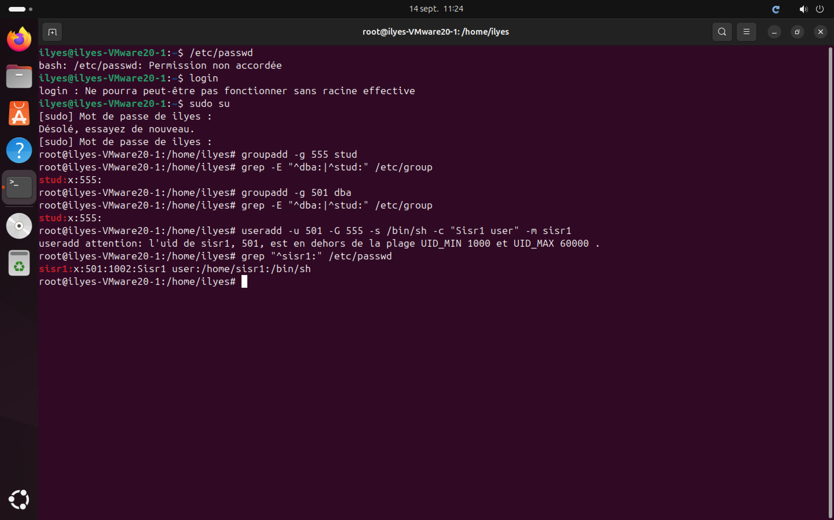

Création de sisr2 — UID 502, groupe dba, shell C, pas de groupe secondaire
Le "C shell" correspond à /bin/csh sous Linux.
Sur Ubuntu 24.04, il peut ne pas être installé par défaut :
sudo apt install csh -y

root@srv# useradd -u 502 -g 501 -s /bin/csh -c "Sisr2user" -m sisr2

root@srv# grep "^sisr2:" /etc/passwd
# Sortie attendue :
sisr2:x:502:501:Sisr2user:/home/sisr2:/bin/csh

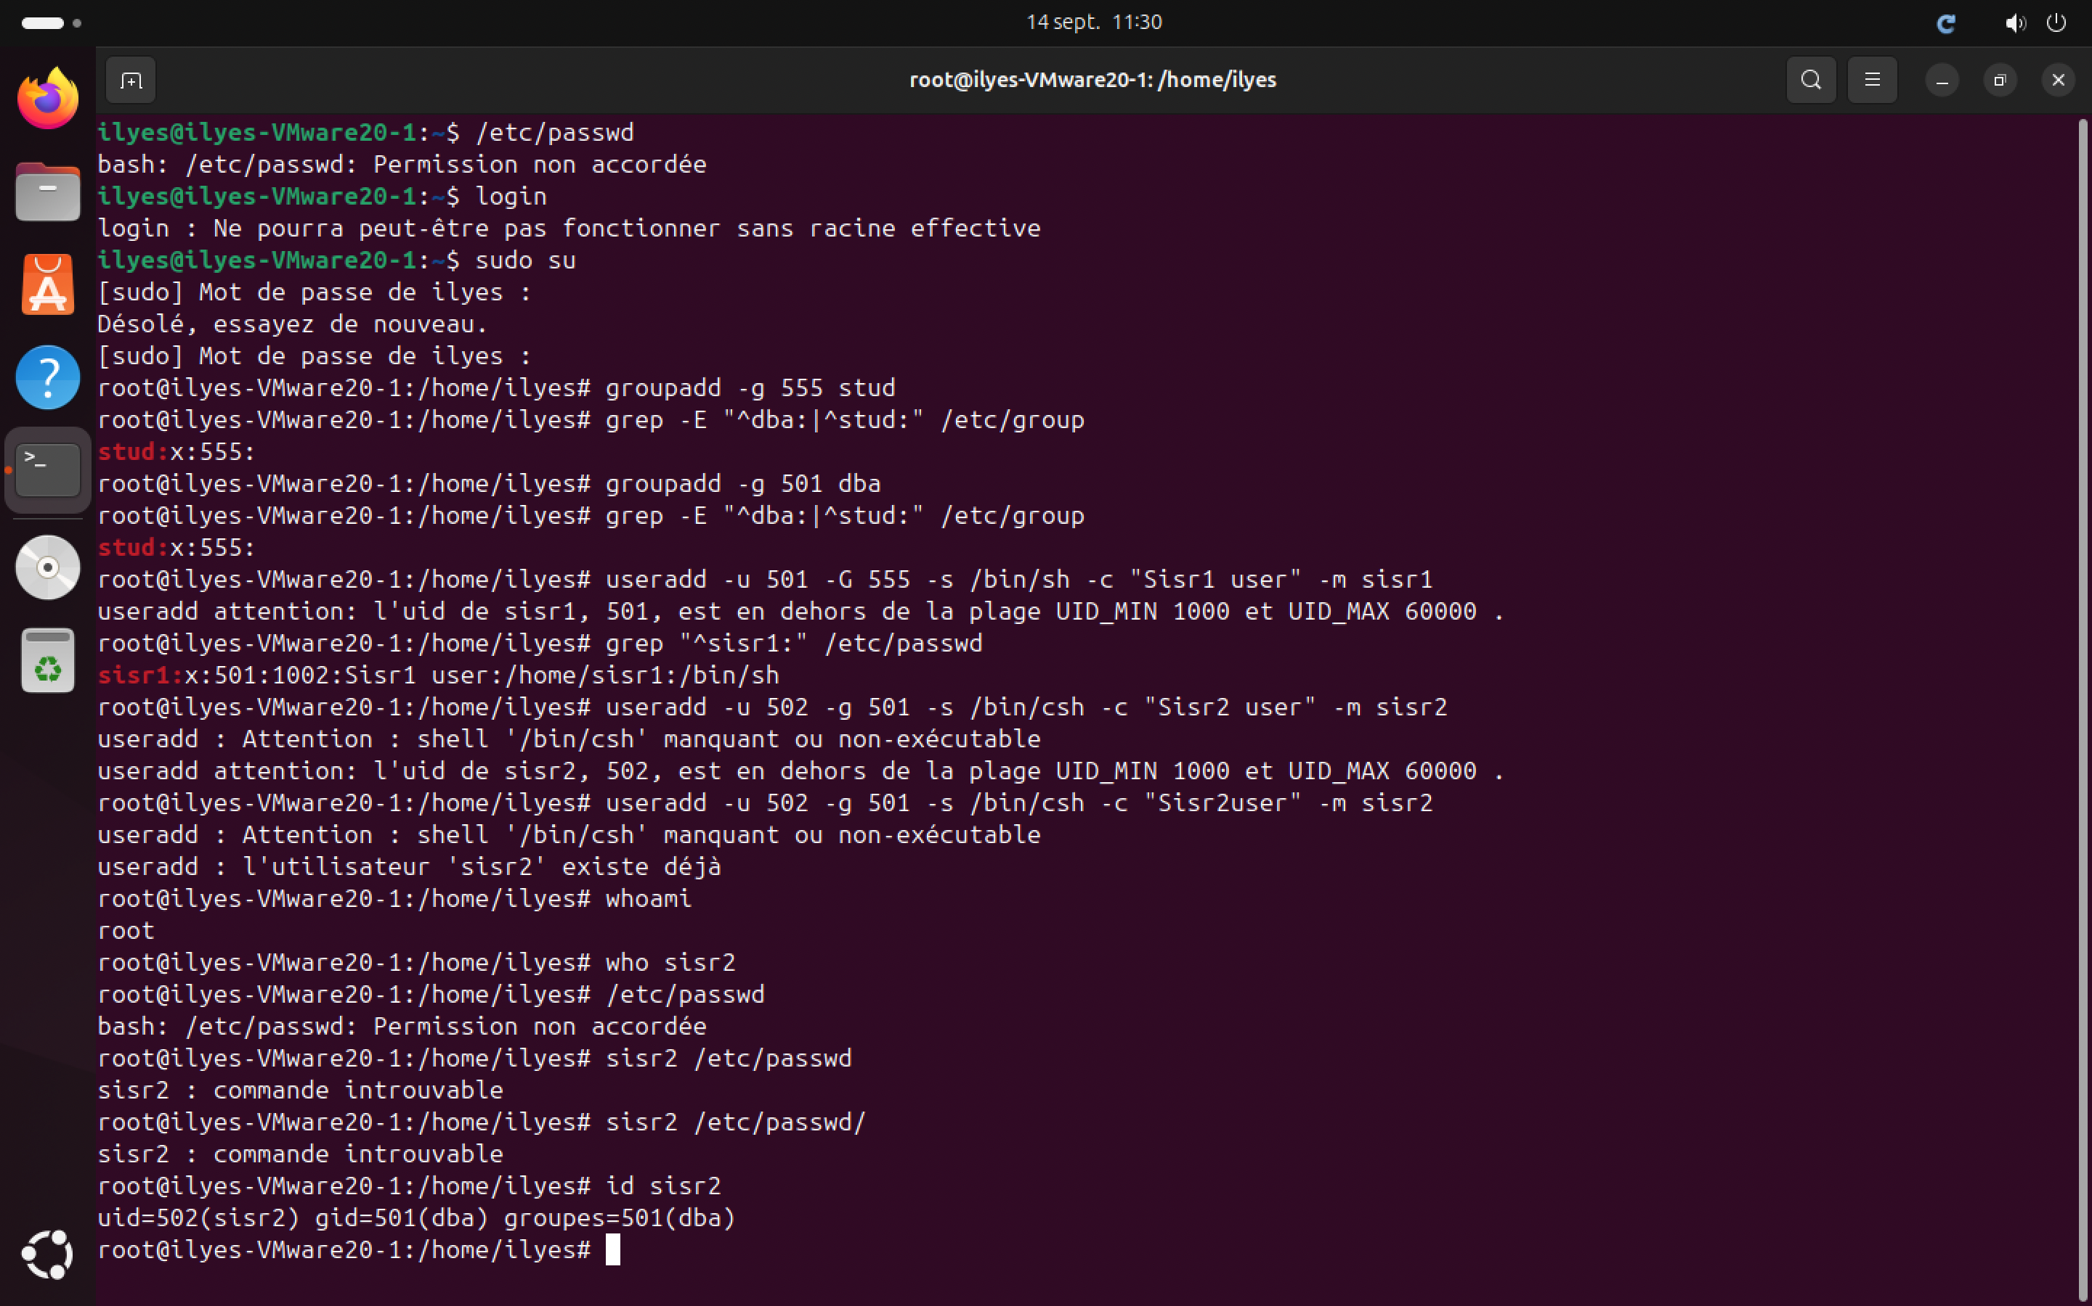
Création de sisr3 — UID 503, groupe dba, BASH shell, groupe secondaire stud
root@srv# useradd -u 503 -g 501 -G 555 -s /bin/bash -c "Sisr3 user" -m sisr3

root@srv# grep "^sisr3:" /etc/passwd
# Sortie attendue :
sisr3:x:503:501:Sisr3 user:/home/sisr3:/bin/bash

Création de stage1 — UID 504, groupe stud, shell Bourne
root@srv# useradd -u 504 -g 555 -s /bin/sh -c "Stage1 user" -m stage1

root@srv# grep "^stage1:" /etc/passwd
# Sortie attendue :
stage1:x:504:555:Stage1 user:/home/stage1:/bin/sh

Création de stage2 — UID 505, groupe stud, BASH shell
root@srv# useradd -u 505 -g 555 -s /bin/bash -c "Stage2 user" -m stage2

root@srv# grep "^stage2:" /etc/passwd
# Sortie attendue :
stage2:x:505:555:Stage2 user:/home/stage2:/bin/bash

Création de shut — utilisateur d'arrêt système
L'utilisateur "shut" est un compte système spécial conçu pour arrêter la machine.
Son shell pointera directement vers la commande /sbin/shutdown — ainsi, dès sa connexion,
le système s'arrête. C'est une technique d'administration classique.
L’utilité principale est de fournir un moyen fiable, simple et sécurisé d’arrêter la machine, sans risque d’erreur humaine et sans exposer un shell interactif aux éventuels intrus. C’est un outil d’administration robuste pour les équipes systèmes et les scripts automatiques.
On lui attribue un UID libre (ex: 506) et le groupe dba par défaut.

# Le shell de shut = la commande shutdown directement
root@srv# useradd -u 506 -g 501 -s /sbin/shutdown -c "Shutdown the system" -m shut

# Ou version plus sécurisée avec un script dédié :
root@srv# useradd -u 506 -g 501 -s /usr/sbin/nologin -c "Shutdown user" shut

# Vérifier
root@srv# grep "^shut:" /etc/passwd
# Sortie attendue :
shut:x:506:501:Shutdown the system:/home/shut:/sbin/shutdown

# Vérifier tous les utilisateurs créés d'un coup
root@srv# grep -E "^(sisr1|sisr2|sisr3|stage1|stage2|shut):" /etc/passwd

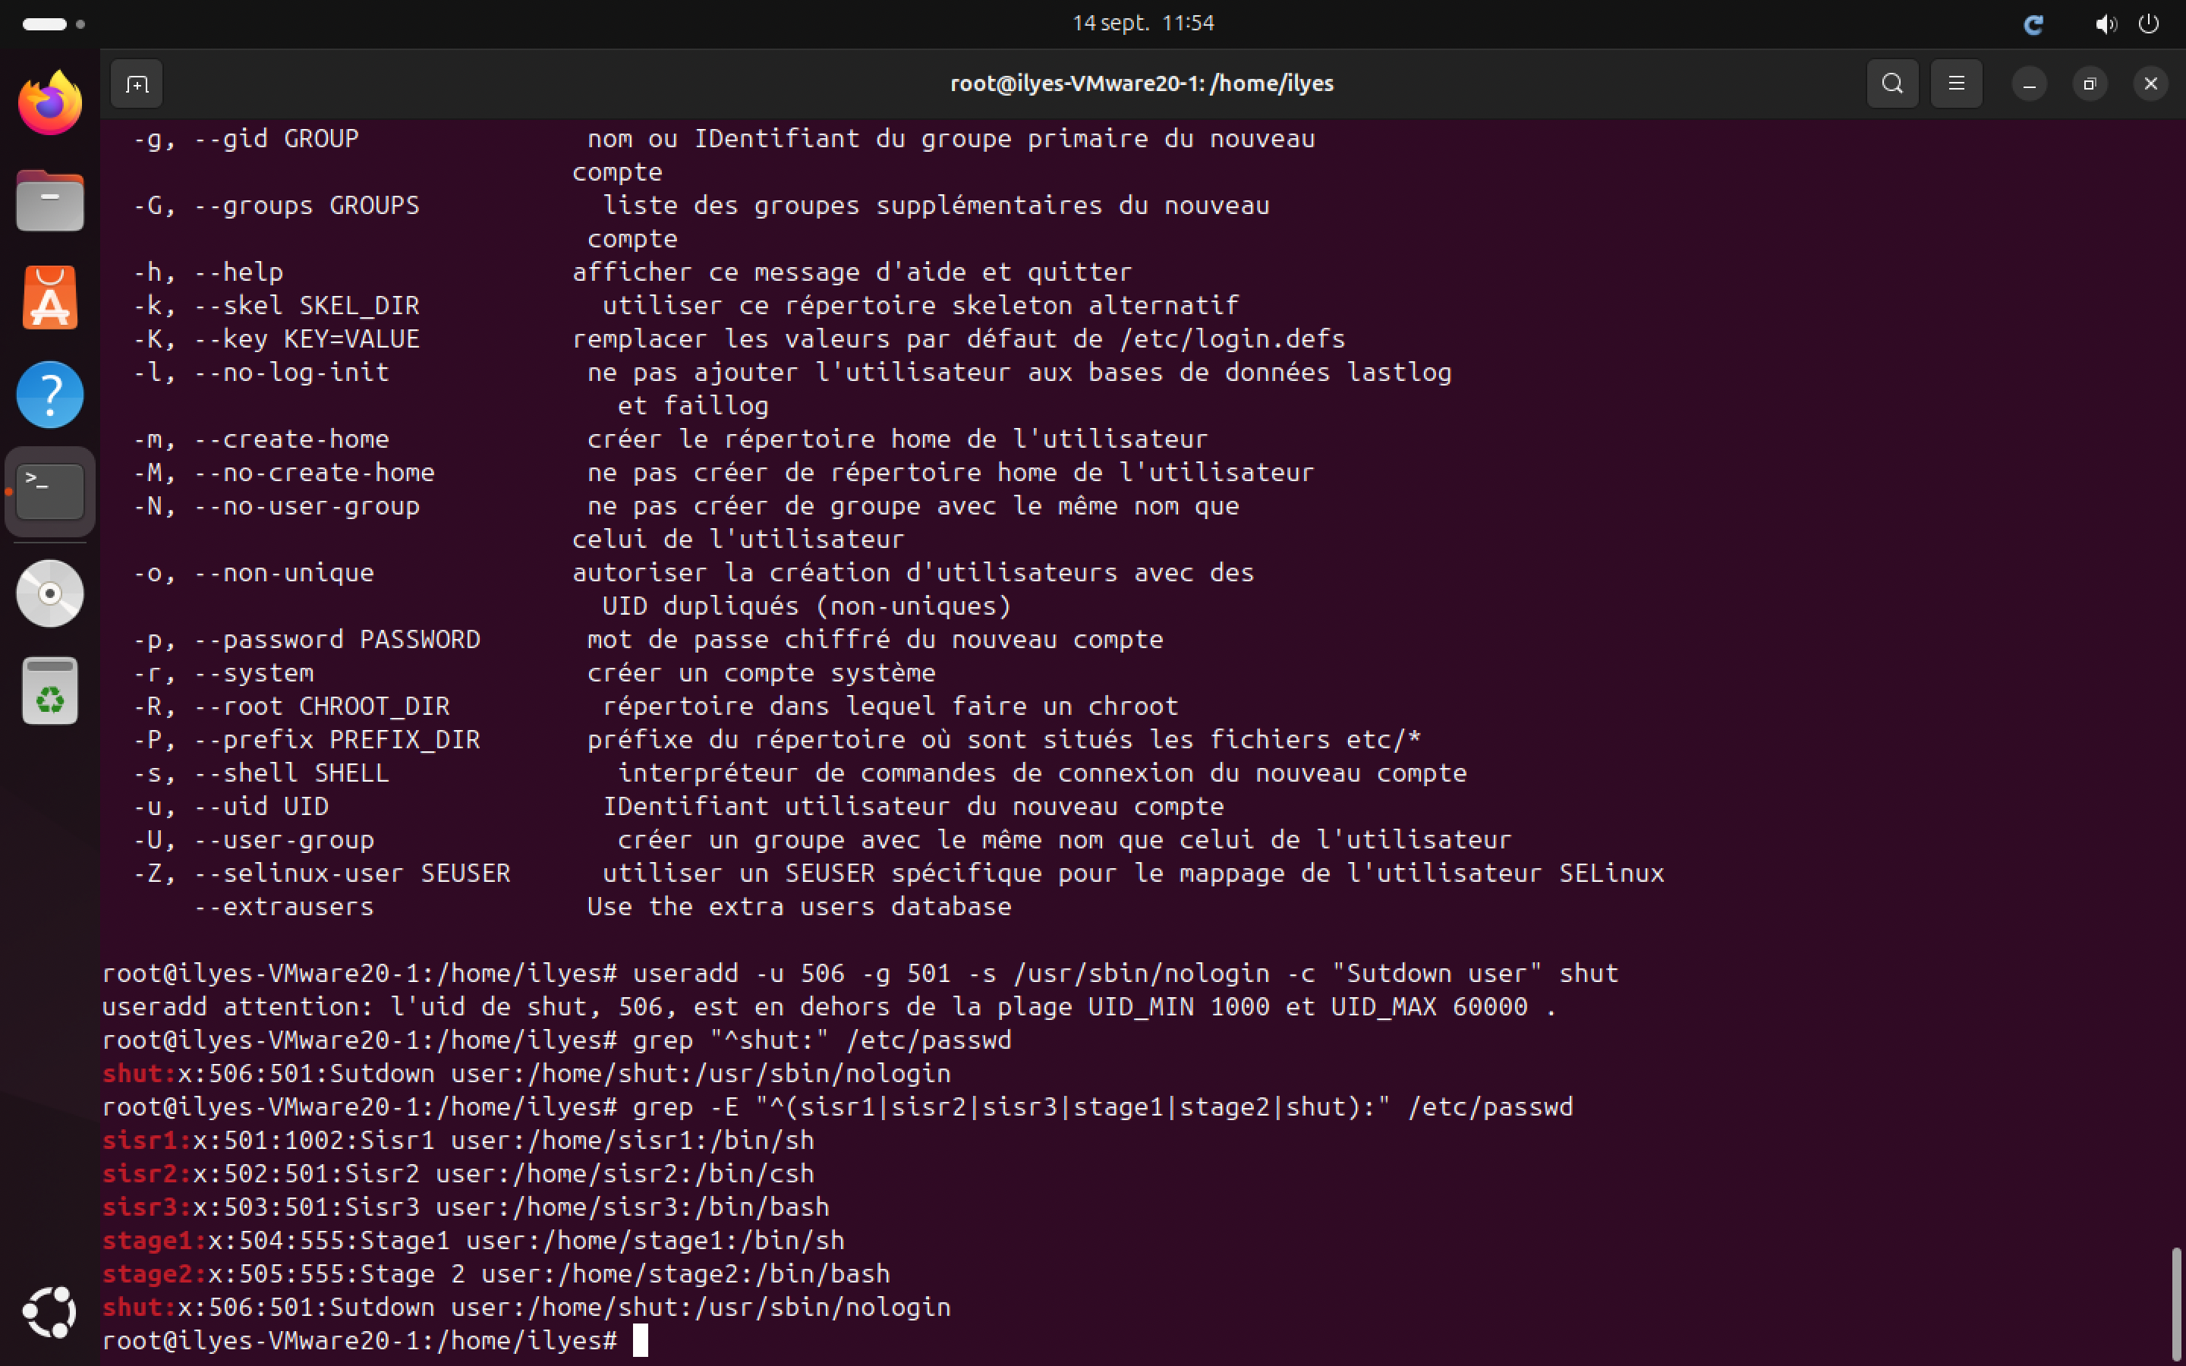
Questions de compréhension — Partie A
- Quelle différence entre groupadd -g 501 et groupadd sans option -g ?
groupadd -g 501 nom_groupe → crée le groupe avec l’identifiant GID 501.
groupadd nom_groupe → Linux attribue automatiquement un GID disponible.
Le GID permet d’identifier de manière unique un groupe.

- Pourquoi le champ mot de passe de /etc/passwd affiche-t-il "x" et non le vrai mot de passe ?

Le x signifie que le vrai mot de passe n'est pas stocké dans /etc/passwd.
Il est stocké de manière chiffrée (hachée) dans : /etc/shadow

Cela permet de mieux protéger les mots de passe, car /etc/passwd est généralement lisible par les utilisateurs.

- Un utilisateur peut-il appartenir à plusieurs groupes principaux ? Pourquoi ?
Non. Un utilisateur ne peut avoir qu'un seul groupe principal (ou groupe primaire).
En revanche, il peut appartenir à plusieurs groupes secondaires.
Le groupe principal est défini dans /etc/passwd, tandis que les groupes auxquels l'utilisateur appartient sont gérés notamment dans /etc/group.
4. Que se passerait-il si l'utilisateur shut se connecte avec /sbin/shutdown comme shell ?
/sbin/shutdown est une commande permettant d'arrêter/redémarrer le système, pas un shell interactif.
Donc, si elle est définie comme shell de connexion :
/sbin/shutdown
lorsque shut essaiera de se connecter, le programme shutdown sera lancé à la place d'un terminal interactif. La connexion ne donnera donc pas accès à un shell normal et pourrait déclencher une demande/erreur selon les arguments et les permissions.
En pratique, pour empêcher un utilisateur de disposer d'un shell interactif, on utilise plutôt :
/usr/sbin/nologin
ou
/bin/false

Partie B — Fichiers /etc/passwd et /etc/shadow

3 | Examiner le contenu de /etc/passwd

/etc/passwd est LE fichier central de la gestion des utilisateurs.
Il est lisible par tous les utilisateurs — c'est voulu (certains programmes en ont besoin).
Il ne contient PAS les mots de passe réels (uniquement "x" pour indiquer qu'ils sont dans /etc/shadow).

# Afficher tout /etc/passwd
$ cat /etc/passwd

# Afficher avec numéros de ligne
$ cat -n /etc/passwd

# Chercher uniquement nos utilisateurs créés
$ grep -E "^(sisr1|sisr2|sisr3|stage1|stage2|shut):" /etc/passwd

# Afficher de manière formatée (colonnes séparées par :)
$ awk -F: '{printf "%-10s %-5s %-5s %s\n", $1,$3,$4,$7}' /etc/passwd | head -20

# Trier par UID
$ sort -t: -k3 -n /etc/passwd | tail -10

Exemple de lignes attendues pour nos utilisateurs
login | mdp | UID | GID | Commentaire | Home | Shell
sisr1 | x | 501 | 501 | Sisr1 user | /home/sisr1 | /bin/sh
sisr2 | x | 502 | 501 | Sisr2user | /home/sisr2 | /bin/csh
sisr3 | x | 503 | 501 | Sisr3 user | /home/sisr3 | /bin/bash
stage1 | x | 504 | 555 | Stage1 user | /home/stage1 | /bin/sh
stage2 | x | 505 | 555 | Stage2 user | /home/stage2 | /bin/bash
shut | x | 506 | 501 | Shutdown.... | /home/shut | /sbin/shutdown

Comptes système importants que vous verrez dans /etc/passwd :
root:x:0:0:root:/root:/bin/bash → Le super-administrateur (UID=0)
daemon:x:1:1:daemon:/usr/sbin:/usr/sbin/nologin → Processus daemon
nobody:x:65534:... → Utilisateur sans privilèges
Ces comptes ont /usr/sbin/nologin comme shell : personne ne peut se connecter avec eux.

4 | Examiner /etc/shadow — identifier le 2e champ

/etc/shadow ne peut être lu que par root (ou le groupe shadow).
Le 2e champ contient le mot de passe haché (crypté).
Tant qu'un mot de passe n'est pas défini, ce champ contient "!" ou "*".
"!" = compte désactivé | "*" = connexion impossible | "$6$..." = mot de passe défini

# Afficher /etc/shadow (nécessite root)
root@srv# cat /etc/shadow

# Afficher uniquement nos utilisateurs
root@srv# grep -E "^(sisr1|sisr2|sisr3|stage1|stage2|shut):" /etc/shadow

# Sortie attendue (avant définition des mots de passe) :
sisr1:!:19900:0:99999:7:::
sisr2:!:19900:0:99999:7:::
sisr3:!:19900:0:99999:7:::
stage1:!:19900:0:99999:7:::
stage2:!:19900:0:99999:7:::

# Le "!" dans le 2e champ = compte créé mais mot de passe non défini
# L'utilisateur ne peut PAS encore se connecter

# Format du hash quand un mdp sera défini :
# sisr1:$6$randomsalt$longhashhere...:19900:0:99999:7:::
# $6$ = algorithme SHA-512 | $5$ = SHA-256 | $1$ = MD5 (obsolète)

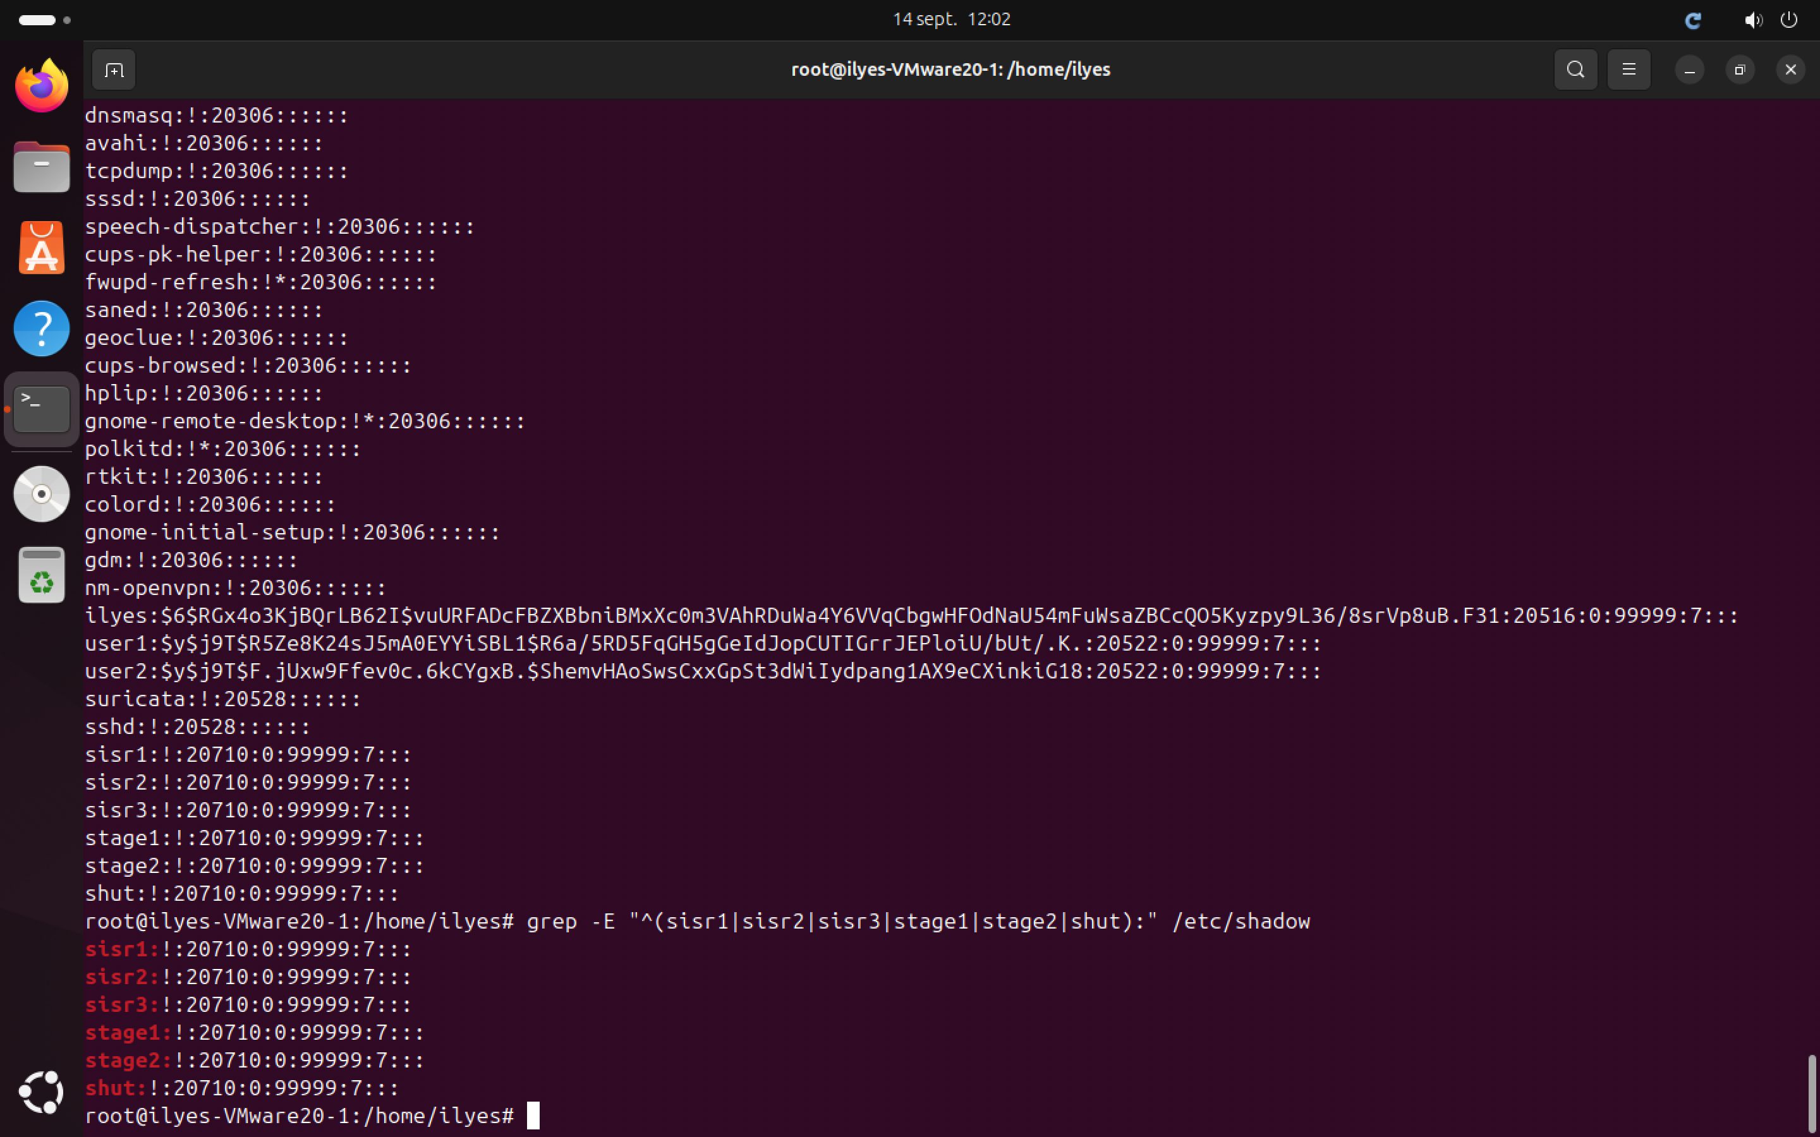

Valeur du 2e champ | Signification | L'utilisateur peut-il se connecter ?
! | Compte sans mot de passe (vient d'être créé) | Non
* | Compte système — connexion impossible | Non
!! | Jamais eu de mot de passe | Non
!$6$hash... | Compte verrouillé (! devant le hash) | Non (verrouillé)
$6$salt$hash... | Mot de passe SHA-512 défini | Oui
$y$hash... | Mot de passe yescrypt (Ubuntu 24.04) | Oui

Sur Ubuntu 24.04, l'algorithme de hashage par défaut est yescrypt (commençant par $y$). Il est plus sécurisé que SHA-512 ($6$). Vous verrez l'un ou l'autre selon la configuration du système.

Questions de compréhension — Partie B
- Pourquoi /etc/shadow a-t-il des droits 640 alors que /etc/passwd a des droits 644 ?
/etc/shadow contient les hashes des mots de passe, donc il doit être beaucoup plus protégé.
Les droits 640 limitent son accès aux utilisateurs autorisés.
À l'inverse, /etc/passwd contient des informations générales sur les comptes (nom, UID, GID, shell…), qui doivent pouvoir être consultées par les programmes et utilisateurs. Il peut donc avoir des droits 644

- Que signifie $6$ au début du hash dans /etc/shadow ?
6$ indique que le mot de passe a été haché avec SHA-512.
$6$s8F...$xxxxxxxx
- $6$ → algorithme SHA-512
- la partie suivante → sel (salt)
- le reste → hash du mot de passe
- Un utilisateur dont le 2e champ est "!" peut-il se connecter ? Comment activer son compte ?
Non. Un ! dans le champ du mot de passe indique que le compte est verrouillé : l'utilisateur ne peut pas s'authentifier avec son mot de passe.
Pour déverrouiller le compte : sudo passwd -u nom_utilisateur
Puis, si nécessaire, définir un mot de passe : sudo passwd nom_utilisateur
4. Quel est l'avantage de yescrypt ($y$) sur SHA-512 ($6$) pour stocker les mots de passe ?

yescrypt est conçu pour être beaucoup plus résistant aux attaques par force brute, notamment avec du matériel moderne spécialisé (GPU/ASIC).

Partie C — Mots de passe et politique d'expiration

5 | Définir les mots de passe pour sisr1, sisr2, sisr3 et shut

passwd définit ou modifie le mot de passe d'un utilisateur.
• Un utilisateur ordinaire ne peut changer QUE son propre mot de passe.
• root peut changer le mot de passe de N'IMPORTE QUEL utilisateur.
Le mot de passe est demandé en mode interactif (non visible à l'écran — c'est voulu).

# Définir le mot de passe de sisr1 (en tant que root)
root@srv# passwd sisr1

# Sortie interactive :
New password: (tapez le mot de passe — rien ne s'affiche)
Retype new password: (confirmez)
passwd: password updated successfully

# Définir le mot de passe de sisr2
root@srv# passwd sisr2

# Définir le mot de passe de sisr3
root@srv# passwd sisr3

# Définir le mot de passe de shut
root@srv# passwd shut

# Vérifier dans /etc/shadow : le "!" doit disparaître
root@srv# grep -E "^(sisr1|sisr2|sisr3|shut):" /etc/shadow

# Sortie attendue (hash présent à la place de !) :
sisr1:$y$j9T$abc...longhash...:19900:0:99999:7:::
sisr2:$y$j9T$def...longhash...:19900:0:99999:7:::

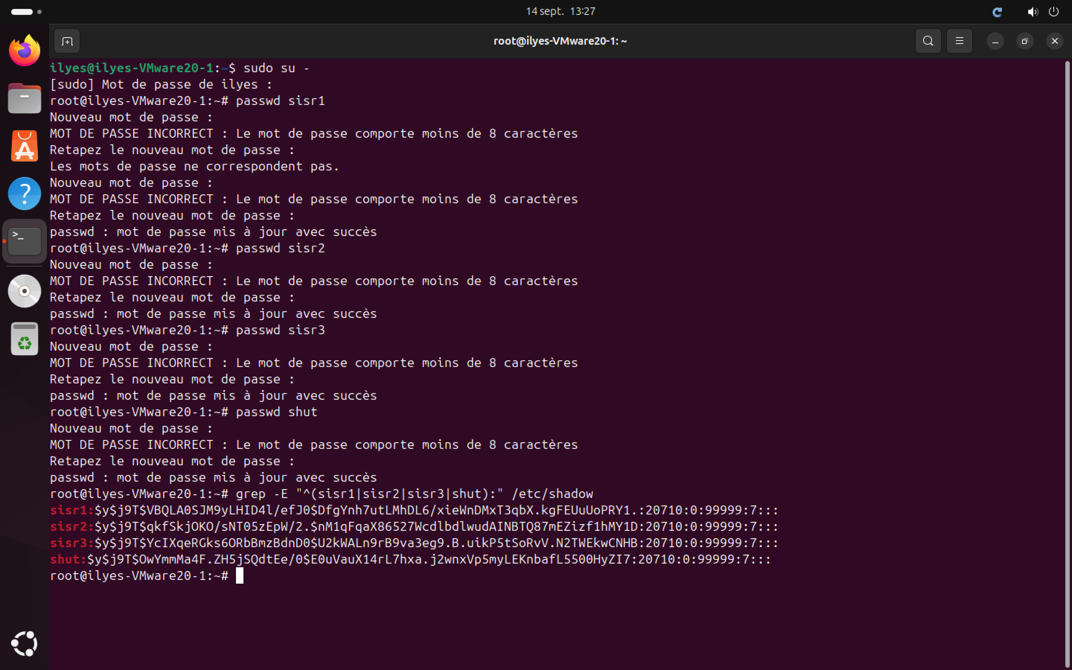

Bonnes pratiques pour les mots de passe :
- Minimum 12 caractères
- Mélanger majuscules, minuscules, chiffres, caractères spéciaux
- Utiliser des phrases de passe (ex: "Travel2024!Horizon")
- Ne jamais utiliser : prénom, date de naissance, mot du dictionnaire
- À complter avec vos connaissances

6 | Politique d'expiration du mot de passe pour stage2

chage (Change AGE) gère les politiques d'expiration des mots de passe.
C'est un outil essentiel pour forcer les utilisateurs à changer régulièrement leur mot de passe.

Les options importantes :
- -I <jours> : (-I majuscule) Inactivité — nb de jours après expiration mdp avant de désactiver le compte
- -E <date> : Expiration du COMPTE (format YYYY-MM-DD ou nombre de jours depuis 1970)
- -M <jours> : Maximum — durée max de validité du mot de passe
- -m <jours> : Minimum — durée min avant de pouvoir changer le mdp
- -W <jours> : Warning — nb de jours d'avertissement avant expiration
- -l : Lister les informations actuelles

# Afficher d'abord la politique actuelle de tage2
root@srv# chage -l stage2

# Sortie attendue (avant modification) :
Last password change : Sept 15, 2024
Password expires : never
Password inactive : never
Account expires : never
Minimum number of days between password change : 0
Maximum number of days between password change : 99999
Number of days of warning before password expires : 7

Définir la politique demandée
# Max inactive = 2 jours
# (si le mdp expire et que l'utilisateur ne le change pas dans 2 jours → compte désactivé)
root@srv# chage -I 2 stage2

# Expiry = 4 jours (le compte expire dans 4 jours)
# Calculer la date d'expiration = date du jour + 4 jours
# Méthode avec date +%Y-%m-%d -d "+4 days"
root@srv# EXPIRY=$(date +%Y-%m-%d -d "+4 days")
root@srv# chage -E $EXPIRY stage2

# Vérifier les modifications
root@srv# chage -l stage2

# Sortie attendue :
Password inactive : Sept 19, 2024 (+2 jours après expiration)
Account expires : Sept 19, 2024

Avancer la date système de 5 jours
Attention : modifier la date système perturbe tous les services.
Sur un vrai serveur de production, ne jamais faire cela.
Sur une VM de TP, c'est acceptable pour tester les politiques d'expiration.

# Afficher la date actuelle
root@srv# date

# Avancer la date de 5 jours
root@srv# date -s "$(date -d '+5 days')"

# Vérifier la nouvelle date
root@srv# date

# Sur Ubuntu 24.04 avec systemd, il faut peut-être désactiver la synchro NTP
root@srv# timedatectl set-ntp false
root@srv# date -s "$(date -d '+5 days')"

# Remettre la synchro après le TP
root@srv# timedatectl set-ntp true

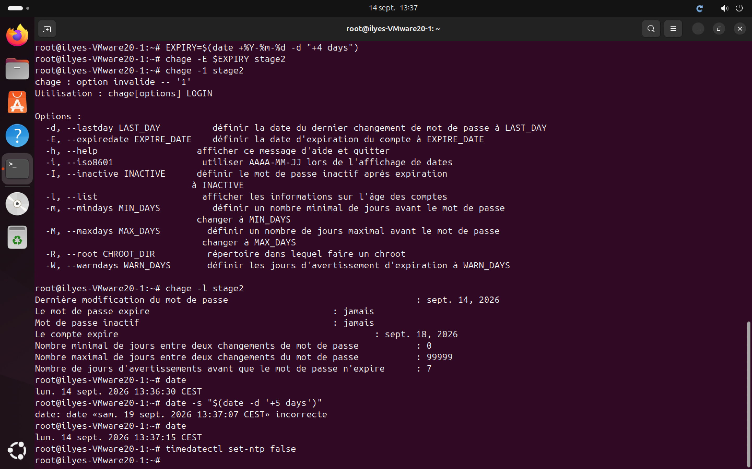

Option chage | Signification | Exemple
-l user | Lister la politique actuelle | chage -l stage2
-M N | Mdp expire après N jours | chage -M 90 stage2
-m N | Attendre N jours avant changer mdp | chage -m 1 stage2
-W N | Avertir N jours avant expiration | chage -W 7 stage2
-I N | Désactiver compte si inactif N jours après expiration | chage -I 2 stage2
-E date | Compte expire à cette date (YYYY-MM-DD) | chage -E 2024-12-31 stage2
-d 0 | Forcer changement mdp à la prochaine connexion | chage -d 0 stage2

Questions de compréhension — Partie C
  - Quelle différence entre l'expiration du MOT DE PASSE et l'expiration du COMPTE ?

Expiration du mot de passe : Elle concerne uniquement le secret d'authentification. Lorsque le mot de passe expire, l'utilisateur conserve son compte, mais le système le force à en définir un nouveau lors de sa prochaine tentative de connexion. Le compte reste actif et utilisable dès que le changement est effectué.
Expiration du compte : Elle concerne la validité temporelle du compte lui-même (souvent utilisée pour des contrats temporaires ou des accès à durée déterminée). Une fois la date d'expiration atteinte, le compte est totalement désactivé. L'utilisateur ne peut plus se connecter du tout, même avec un mot de passe valide, jusqu'à ce qu'un administrateur prolonge la date d'expiration.

  - Que signifie chage -I 2 ? Que se passe-t-il après ces 2 jours ?
- Signification : L'option -I (ou --inactive) définit le délai de grâce (en jours) pendant lequel un utilisateur peut encore se connecter et changer son mot de passe après que celui-ci a expiré. Ici, 2 signifie que l'utilisateur dispose de 2 jours après l'expiration de son mot de passe pour le modifier lors de sa connexion.
- Après ces 2 jours : Si l'utilisateur n'a pas changé son mot de passe durant cette période de 2 jours, le compte est verrouillé (inactif). L'accès lui est totalement refusé, et il ne pourra plus se connecter du tout, même si son mot de passe initial était correct. Seul l'administrateur (root) pourra alors débloquer le compte.
- Comment forcer stage2 à changer son mot de passe à sa prochaine connexion ?
sudo chage -d 0 stage2
sudo passwd -e stage2

4. Pourquoi la commande passwd peut être utilisée par un utilisateur standard alors que chage nécessite root ?
passwd : Un utilisateur standard a le droit de modifier son propre mot de passe pour des raisons évidentes de sécurité quotidienne. Pour ce faire, le binaire passwd possède le bit SUID (Set User ID) activé sur le système, ce qui lui permet de s'exécuter temporairement avec les privilèges de root uniquement pour mettre à jour le fichier sécurisé /etc/shadow pour l'utilisateur concerné.
chage : Cette commande modifie des règles globales et sensibles de politique de sécurité (dates d'expiration, périodes d'inactivité, avertissements). Permettre à un utilisateur standard de modifier ces paramètres sur son propre compte ou sur d'autres compromettrait la sécurité du système. C'est pourquoi son usage est strictement réservé à l'administrateur (root).

Partie D — Connexion, modification, suppression et verrouillage

7 | Se déconnecter et tenter de se connecter en tant que stage2

Après avoir avancé la date de 5 jours (Tâche 6), le compte stage2 devrait être expiré.
Cette tâche permet de VÉRIFIER que la politique d'expiration fonctionne correctement.
C'est le test grandeur nature de votre configuration.

# Se déconnecter de la session root
root@srv# exit
# ou
root@srv# logout

# Tenter de se connecter en tant que stage2
# À l'invite de connexion, entrer :
login: stage2
Password: (entrer le mot de passe)
`g
# Résultat attendu SI le compte a expiré :
Your account has expired; please contact your system administrator.

# Résultat attendu SI le mot de passe a expiré (mais compte encore actif) :
Warning: your password has expired.
You must change your password now and login again!

# ── Tester sans se déconnecter (depuis root) ────────────────────
root@srv# su - stage2
# Même message d'expiration attendu

# ── Vérification de l'état du compte ────────────────────────────
root@srv# chage -l stage2
root@srv# passwd -S stage2
# Sortie passwd -S :
# stage2 L 2024-09-15 0 99999 7 2 (L = Locked/expired)

Statut passwd -S | Signification
P (Password) | Mot de passe défini et actif
L (Locked) | Compte verrouillé ou expiré
NP (No Password) | Aucun mot de passe défini

8 | Changer le shell de stage2 vers le Bourne shell

usermod (User MODify) permet de modifier les propriétés d'un utilisateur existant.
C'est plus sûr et plus propre que de modifier /etc/passwd directement à la main.
Les mêmes options que useradd sont disponibles (en plus de quelques spécifiques à usermod).

# Afficher le shell actuel de stage2
root@srv# grep "^stage2:" /etc/passwd
# stage2:x:505:555:Stage2 user:/home/stage2:/bin/bash

# Changer le shell vers Bourne shell (/bin/sh)
# usermod -s <nouveau_shell> <utilisateur>
root@srv# usermod -s /bin/sh stage2

# Vérifier la modification
root@srv# grep "^stage2:" /etc/passwd
# Sortie attendue :
stage2:x:505:555:Stage2 user:/home/stage2:/bin/sh

# Alternative : chsh (Change Shell) — peut être utilisé par l'utilisateur lui-même
$ chsh -s /bin/sh
# Demande le mot de passe de l'utilisateur courant

# Lister les shells disponibles sur le système
$ cat /etc/shells

Commande | Options principales | Usage
User-s-s /bin/sh user | Changer le shell | Shell de connexion
usermod -g 501 user | Changer le groupe principal | Groupe principal
usermod -G 501,555 user | Changer les groupes secondaires | Remplace (n'ajoute pas)
usermod -aG 501 user | AJOUTER un groupe secondaire | -a = append, toujours avec -G
usermod -c "nouveau commentaire" user | Changer le commentaire | GECOS
usermod -l nouveau_login user | Renommer l'utilisateur | Login seulement
usermod -d /nouveau/home user | Changer le home | Ne déplace pas les fichiers
usermod -L user | Verrouiller le compte | Tâche 10
usermod -U user | Déverrouiller le compte | Inverse de -L

9 | Supprimer stage2 avec son répertoire home et son commentaire

userdel supprime un compte utilisateur du système.
userdel stage2 → supprime le compte SEULEMENT (home conservé)
userdel -r stage2 → supprime le compte ET son répertoire home (-r = recursive)
Le commentaire sur /etc/passwd est supprimé automatiquement avec le compte.
ATTENTION : cette opération est irréversible. Les fichiers dans le home sont perdus.

# Vérifier avant suppression
root@srv# id stage2
root@srv# ls -la /home/stage2/

# Supprimer stage2 ET son répertoire home (-r)
root@srv# userdel -r stage2

# Vérifier que le compte est supprimé
root@srv# grep "^stage2:" /etc/passwd
# Aucune sortie = utilisateur supprimé

root@srv# grep "^stage2:" /etc/shadow
# Aucune sortie = entrée shadow supprimée

# Vérifier que le home est supprimé
root@srv# ls /home/
# /home/stage2 ne doit plus exister

# Vérifier qu'il n'est plus dans les groupes
root@srv# grep "stage2" /etc/group
# Aucune sortie attendue

# ── Cas des fichiers appartenant à stage2 hors de son home ───────
# Rechercher les fichiers orphelins (UID=505 sans propriétaire)
root@srv# find / -uid 505 2>/dev/null
# Supprimer ou réaffecter ces fichiers

Que faire si l'utilisateur est connecté lors de la suppression ?
userdel refusera de supprimer un utilisateur connecté.
Solutions :
1. Identifier ses processus : ps -u stage2
2. Les terminer : pkill -u stage2
3. Puis lancer userdel -r stage2

10 | Verrouiller le compte stage1

Verrouiller un compte (lock) est différent de le supprimer :
• Le compte est conservé avec toutes ses données
• L'utilisateur ne peut plus se connecter
• On peut le déverrouiller à tout moment
Cas d'usage : congé prolongé, enquête de sécurité, compte suspect, départ temporaire.

# ── Méthode 1 : usermod -L (Lock) ──────────────────────────────
# -L ajoute un "!" devant le hash dans /etc/shadow
root@srv# usermod -L stage1

# Vérifier dans /etc/shadow
root@srv# grep "^stage1:" /etc/shadow
# Sortie attendue (! devant le hash) :
stage1:!$y$j9T$abc...hash...:19900:0:99999:7:::
# Le "!" au début du hash = compte verrouillé

# Vérifier avec passwd -S
root@srv# passwd -S stage1
# Sortie attendue :
# stage1 L 2024-09-15 0 99999 7 -1
# L = Locked

# Tester que stage1 ne peut plus se connecter
root@srv# su - stage1
# Sortie attendue :
# su: Authentication failure

# ── Méthode 2 : passwd -l (équivalent) ──────────────────────────
root@srv# passwd -l stage1

# ── DÉVERROUILLER plus tard si besoin ───────────────────────────
root@srv# usermod -U stage1
# ou
root@srv# passwd -u stage1

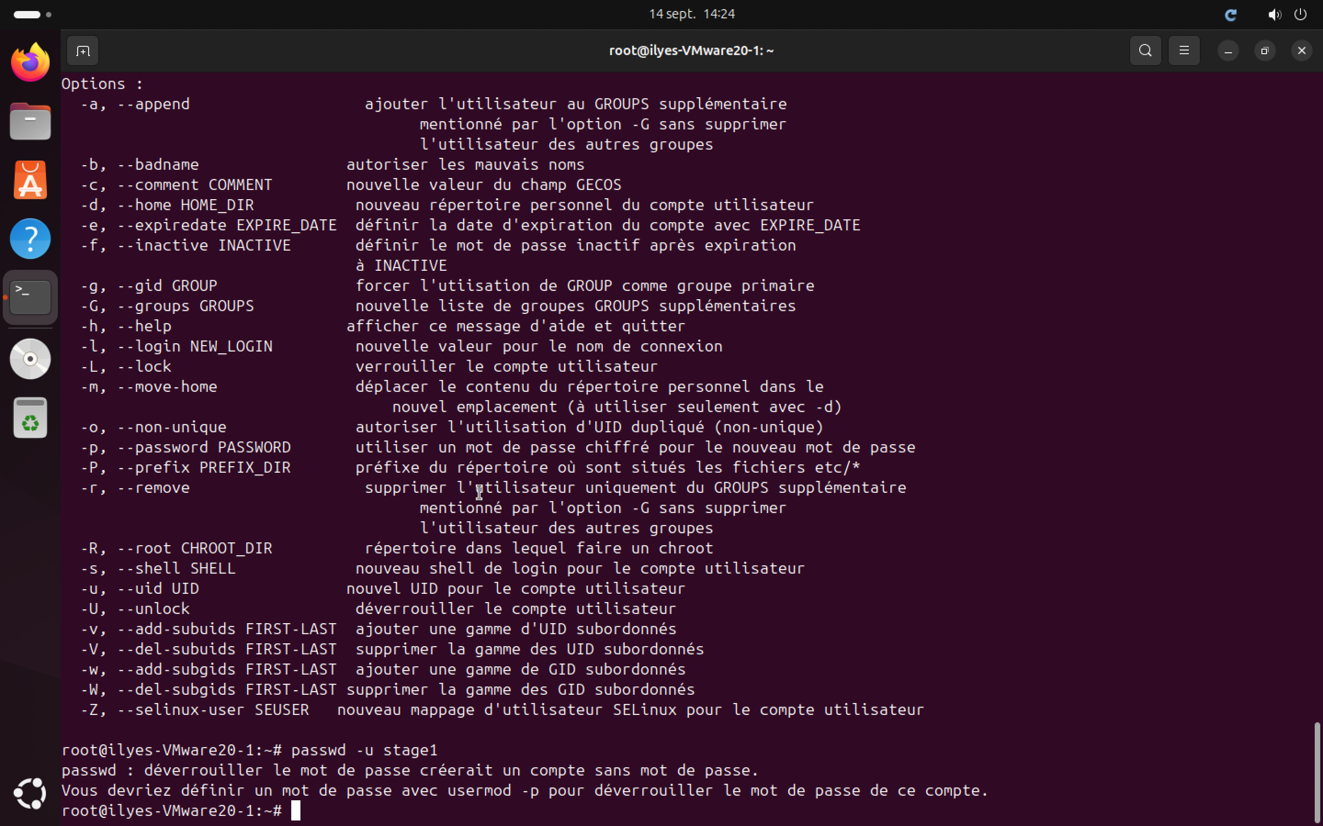

Action | Commande | Effet dans /etc/shadow | Compte récupérable ?
Verrouiller | usermod -L stage1 ou passwd -l stage1 | ! ajouté devant le hash | Oui
Déverrouiller | usermod -U stage1 ou passwd -u stage1 | ! supprimé devant le hash | —
Supprimer | userdel stage1 | Ligne supprimée | Non (sans backup)
Désactiver (expiration) | chage -E 1 stage1 | Date expiration dans le passé | Oui (chage -E -1)

Questions de compréhension — Partie D
  - Quelle différence entre userdel stage2 et userdel -r stage2 ?

userdel stage2 : Supprime uniquement le compte utilisateur des fichiers de configuration du système (comme /etc/passwd, /etc/shadow et /etc/group). Les fichiers personnels de l'utilisateur (son dossier /home/stage2) ainsi que sa boîte mail restent présents sur le disque
userdel -r stage2 : L'option -r (pour remove) supprime le compte utilisateur ainsi que l'intégralité de son dossier personnel(/home/stage2) et sa boîte de messagerie associée.
  - Comment vérifier qu'un compte est verrouillé sans lire /etc/shadow directement ?
sudo passwd -S nom_utilisateur

  - usermod -G 501 stage1 : que se passe-t-il avec les groupes secondaires actuels de stage1 ?
L'option -G seule remplace entièrement la liste des groupes secondaires de l'utilisateur.
- stage1 sera retiré de tous ses groupes secondaires actuels pour n'appartenir plus qu'au groupe secondaire dont le GID est 501 (en plus de son groupe primaire, qui lui n'est pas modifié).
- Note : Pour ajouter un groupe secondaire sans perdre les précédents, il aurait fallu utiliser la combinaison -a -G(usermod -a -G 501 stage1).
4. Un compte verrouillé avec usermod -L peut-il encore être utilisé via sudo ? Pourquoi ?
Oui, dans certains cas précis.
- Pourquoi ? La commande usermod -L se contente d'ajouter un point d'exclamation (!) au début du hash du mot de passe dans /etc/shadow, ce qui bloque uniquement l'authentification par mot de passe classique.
- Cas où sudo fonctionne toujours : Si l'utilisateur est configuré avec l'option NOPASSWD dans le fichier /etc/sudoers, sudo ne lui demandera pas son mot de passe pour exécuter des commandes. Le compte étant verrouillé pour les connexions interactives, il ne pourra pas se connecter normalement, mais s'il dispose d'une session ouverte (ou via une autre méthode d'authentification comme une clé SSH), il pourra exécuter des commandes sudo sans que le verrouillage ne l'en empêche. En revanche, si sudo exige son mot de passe, l'authentification échouera car le mot de passe est rejeté par PAM

Synthèse — Tableau de bord des commandes
Commande | Syntaxe clé | Rôle | Tâche
groupadd | groupadd -g <GID> <nom> | Créer un groupe avec GID fixe | 1
useradd | useradd -u UID -g GID -G grp -s shell -c "cmt" -m login | Créer un utilisateur complet | 2
passwd | passwd <login> | Définir/modifier le mot de passe | 5
passwd -S | passwd -S <login> | Statut du mot de passe | 7,10
passwd -l | passwd -l <login> | Verrouiller le compte | 10
passwd -u | passwd -u <login> | Déverrouiller le compte | 10
chage -l | chage -l <login> | Lister la politique d'expiration | 6
chage -I | chage -I <N> <login> | Inactivité (jours après expiration mdp) | 6
chage -E | chage -E <date> <login> | Date d'expiration du compte | 6
chage -M | chage -M <N> <login> | Durée max du mot de passe | 6
chage -d 0 | chage -d 0 <login> | Forcer changement mdp à la connexion | 6
usermod -s | usermod -s <shell> <login> | Changer le shell | 8
usermod -L | usermod -L <login> | Verrouiller le compte | 10
usermod -U | usermod -U <login> | Déverrouiller le compte | 10
usermod -aG | usermod -aG <grp> <login> | Ajouter à un groupe secondaire | 8
userdel -r | userdel -r <login> | Supprimer utilisateur + home | 9

Schéma récapitulatif — Cycle de vie d'un utilisateur Linux
1. CRÉER groupadd (si besoin) + useradd -u -g -G -s -c -m
2. ACTIVER passwd <login> (définir le mot de passe)
3. CONFIGURER chage -M -m -W -I -E (politique d'expiration)
4. UTILISER Connexion normale, travail quotidien
↓ Si problème temporaire :
5a. VERROUILLER usermod -L ou passwd -l
↓ Résolution :
5b. DÉVERROUILLER usermod -U ou passwd -u
↓ Départ définitif :
6. SUPPRIMER userdel -r <login>

Comparatif des fichiers système
Fichier | Droits | Contenu | Modifiable par
/etc/passwd | 644 (rw-r--r--) | Login, UID, GID, home, shell | root (ou useradd/usermod)
/etc/shadow | 640 (rw-r-----) | Mots de passe hachés + expiration | root (ou passwd/chage)
/etc/group | 644 (rw-r--r--) | Groupes et membres | root (ou groupadd/usermod)
/etc/gshadow | 640 (rw-r-----) | Mots de passe de groupes | root

Compétences BTS SIO SISR mobilisées
Bloc de compétences | Activités couvertes
B2 — Administration des serveurs Linux | Gestion utilisateurs, groupes, droits, shells
B2 — Sécurité des accès | Mots de passe, verrouillage, expiration, shadow
B2 — Gestion des identités | useradd, usermod, userdel, groupadd, chage
B3 — Documentation technique | Tableaux de correspondance, procédures d'administration

Mission d'auto-évaluation — Sans regarder le document :
1. Créer un groupe "dev" avec GID 600
2. Créer l'utilisateur "alice" (UID 601, groupe dev, bash, commentaire "Alice Dev")
3. Définir le mot de passe d'alice
4. Configurer : mdp expire dans 60 jours, avertissement 7 jours avant, inactivité 5 jours
5. Afficher la politique d'expiration d'alice
6. Verrouiller alice et vérifier avec passwd -S
7. Supprimer alice et son home définitivement

